TRƯỜNG CAO ĐẲNG CÔNG NGHỆ THỦ ĐỨC

**KHOA CÔNG NGHỆ THÔNG TIN**



**BÁO CÁO KẾT THÚC MÔN HỌC**

**Lập trình android nâng cao**

Xây dựng ứng dụng “Quản lý thiết bị trường học”

|  |
| --- |
| **Giảng viên hƣớng dẫn: Trương Bá Thái** |
| **Sinh viên thực hiện: Nhóm 10**   1. **Võ Thành Tài** 2. **Trần Thị Thục Trinh**   **Khoa: Công nghệ thông tin Khóa: 2018** |

### Ngày 01/07/2020

**NHẬT KÝ HOẠT ĐỘNG NHÓM 10**

|  |  |  |  |  |  |
| --- | --- | --- | --- | --- | --- |
| **STT** | **HỌ TÊN** | **CÔNG VIỆC** | **TỰ ĐÁNH GIÁ** | **NHÓM ĐÁNH GIÁ** | **KÝ TÊN** |
| **1** | Võ Thành Tài | Nghiêm cứu đề tài Làm Power Point Làm màn hình 3,4 Database Báo cáo cuối kỳ | 50% | 50% |  |
| **2** | Trần Thị Thục Trinh | Nghiêm cứu đề tài Làm màn hình splash screen giao diện chính, màn hình 1,2 Hỗ trợ code, tổng hợp Thiết kế custom listview  Làm custom spinner Báo cáo cuối kỳ | 50% | 50% |  |

# CHƯƠNG 1. MỞ ĐẦU

## Giới thiệu môn học và nhóm thực hiện

Môn di động 2 là môn nâng cao của di động 1. Môn học này giúp sinh viên phát triển kỹ năng lập trình, tự tiềm kiếm, cập nhật kiến thức mới giúp áp dụng cho các dự án thực tế.

Kiến thức mới: API, JSON, splash screen, navigation drawer, tìm hiểu và sử dụng thư viện Volley, thư viện Picasso.

Thành viên thực hiện:

* Võ Thành Tài
* Trần Thị Thục Trinh

## Mô tả ứng dụng

* + - Android 4.0+
    - Xem tổng quát các thiết bị
    - Xem chi tiết từng thiết bị được lắp đặt ở đâu, sử dụng như thế nào
    - Tìm kiếm thiết bị
    - Lưu lịch sử xem

## Ứng dụng trong cuộc sống

Với việc điện thoại thông minh, thiết bị mạng ngày càng phát triển vì vậy các ứng dụng được sử dụng liên tục.

Ứng dụng quản lý thiết bị trường học giúp chúng ta có thể quản lý tất cả các thiết bị chỉ bằng 1 chiếc điện thoại android

# CHƯƠNG 2 PHÂN TÍCH CẤU TRÚC HỆ THỐNG

## Phân tích thiết hệ thống

**Tổng quan:** Đây là ứng dụng dùng để theo dõi các thiết bị được dùng tại trường học. Xem các thiết bị được sử dụng ở tầng nào, phòng nào cũng như thông tin từng thiết bị

### Phạm vi đề tài:

* + - Theo dõi thiết bị và tìm kiếm
    - Lập trình trên android studio v2.3.3
    - Hệ điều hành android: 4.0+
    - Thiết bị thử ghiệm: Galaxy Nesus, galaxy dous
    - Độ phân giải màn hình 480x800px 5inch

1. **Chức năng #1: Màn hình giao diện 1**
   * **Giao diện người dùng**

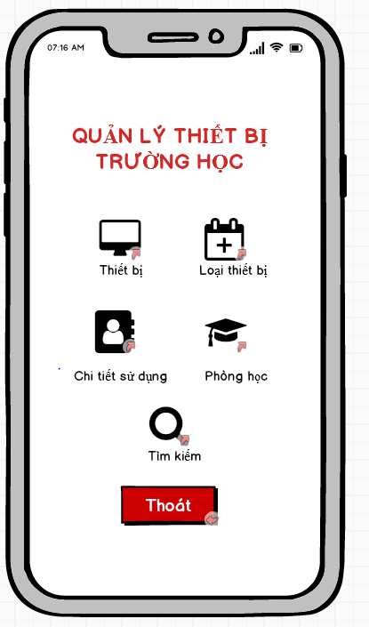

**Hình 1 Màn hình home**

### Yêu cầu chức năng

|  |  |  |  |
| --- | --- | --- | --- |
| Tiêu đề | Mô tả | Qui trình | Kết quả |
| Màn hình home | Màn hình chính có:   * 6 buttons | Thiết kế | Hoàn thành |
| Button “Xem loại thiết bị” | Chuyển sang giao diện” Xem loại thiết bị” | Click | Chuyển sang giao diện” Xem loại thiết bị” |
| Button “Xem thiết bị” | Chuyển sang giao diện” Xem thiết bị” | Click | Chuyển sang giao diện” Xem thiết bị” |
| Button “Xem phòng học” | Chuyển sang giao diện” Xem phòng học” | Click | Chuyển sang giao diện” Xem phòng học” |
| Button “Xem chi tiết sản phẩm” | Chuyển sang giao diện” Xem chi tiết sản phẩm” | Click | Chuyển sang giao diện” Xem chi tiết sản phẩm” |
| Button “Xem kêt quả” | Chuyển sang giao diện” Xem kêt quả” | Click | Chuyển sang giao diện” Xem kêt quả” |
| Button “Tìm kiếm” | Chuyển sang giao diện “Tìm kiếm” | Click | Chuyển sang giao diện “Tìm kiếm” |
| Button “Thoát” | Thoát | Click | Thoát |

1. **Chức năng #2: Màn hình giao diện 2** 
   * **Màn hình loại thiết bị**

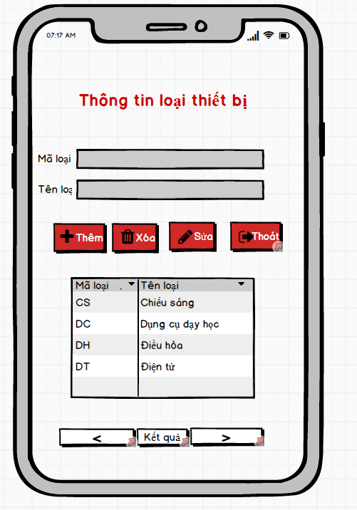

**Hình 2 Màn hình xem loại thiết bị**

### Yêu cầu chức năng

|  |  |  |  |
| --- | --- | --- | --- |
| Tiêu đề | Mô tả | Qui trình | Kết quả |
| Màn hình loại thiết bị | Màn hình chính:  3 textview  2 edittext  1 datagridview  7 button | N/A | N/A |
| EditText “mã loại” | Cho phép người dùng nhập mã loại | Input | Nhập mã loại |
| EditText “tên loại” | Cho phép người dùng nhập tên loại | Input | Nhập tên loại |
| Button “Thêm” | Cho phép người dùng thêm mã loại và tên loại vừa nhập trên EditText  vào DataGridView | Click | Giá trị được thêm vào DataGridView |
| Button “Sửa” | Cho phép người dùng sửa mã loại và tên loại bằng cách chọn vào mã loại cần sửa trong DataGridView | Click | Giá trị được sửa trong DataGridView |
| Button “Xóa” | Cho phép người dùng xóa mã loại và tên loại bằng cách chọn mã loại cần xóa trong DataGridView | Click | Giá trị được xóa trong DataGridView |
| Button “Thoát” | Thoát ra màn hình giao diện ban đầu | Click | Thoát |
| Button “ < ” | Trở lại màn hình giao diện ban đầu | Click | Thoát |
| Button “ > ” | Đưa đến màn hình tiếp theo “loại thiết bị” | Click | Đến trang loại thiết bị |
| Button “ Kết quả ” | Đưa đến màn hình tiếp theo “kết quả” | Click | Đến trang kết quả |
| DataGridView “Danh sách” | Hiện ra các loại thiết bị đã được lưu và được thêm vào | Show | Hiện ra danh sách loại thiết bị |

1. **Chức năng #3: Màn hình giao diện 3**
   * **Màn hình thiết bị**

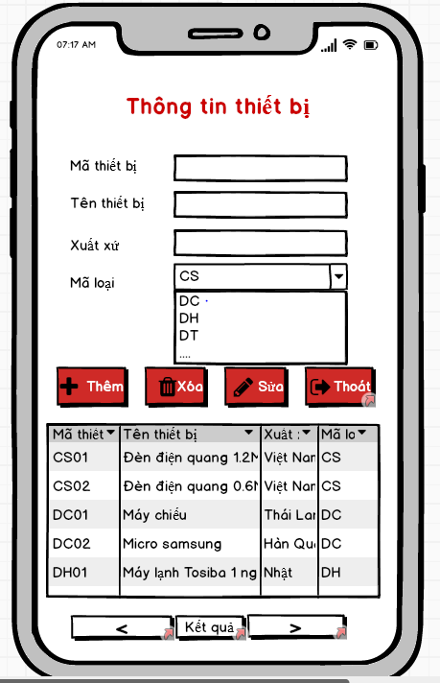

**Hình 3 Màn hình Xem thiết bị**

### Yêu cầu chức năng

|  |  |  |  |
| --- | --- | --- | --- |
| Tiêu đề | Mô tả | Qui trình | Kết quả |
| Màn hình thiết bị | Màn hình chính:  5 textview  3 edittext  1 combobox  1 datagridview  7 button | N/A | N/A |
| EditText “mã thiết bị” | Cho phép người dùng nhập mã thiết bị | Input | Nhập mã thiết bị |
| EditText “tên thiết bị” | Cho phép người dùng nhập tên thiết bị | Input | Nhập tên thiết bị |
| EditText “xuất xứ” | Cho phép người dùng nhập xuất xứ | Input | Nhập xuất xứ thiết bị |
| ComboBox “mã loại” | Danh sách các mã loại được lưu bên DataGridView Loại thiết bị sẽ được đổ dữ liệu lên combobox và cho phép người dùng chọn mã loại tương ứng | Click | Chọn mã loại tương ứng |
| Button “Thêm” | Cho phép người dùng thêm mã thiết bị, tên thiết bị, xuất xứ và mã loại vừa nhập trên EditText  vào DataGridView | Click | Giá trị được thêm vào DataGridView |
| Button “Sửa” | Cho phép người dùng sửa thông tin bằng cách chọn vào mã thiết bị cần sửa trong DataGridView | Click | Giá trị được sửa trong DataGridView |
| Button “Xóa” | Cho phép người dùng xóa thông tin bằng cách chọn mã thiết bị cần xóa trong DataGridView | Click | Giá trị được xóa trong DataGridView |
| Button “Thoát” | Thoát ra màn hình giao diện ban đầu | Click | Thoát |
| Button “ < ” | Trở lại màn hình giao diện “loại thiết bị” | Click | Đến trang loại thiết bị |
| Button “ > ” | Đưa đến màn hình tiếp theo “Chi tiết sử dụng” | Click | Đến trang chi tiết sử dụng |
| Button “ Kết quả ” | Đưa đến màn hình tiếp theo “kết quả” | Click | Đến trang kết quả |
| DataGridView “Danh sách” | Hiện ra các thiết bị đã được lưu và được thêm vào | Show | Hiện ra danh sách thiết bị |

1. **Chức năng #4: Màn hình giao diện 4** 
   * **Màn hình phòng học**

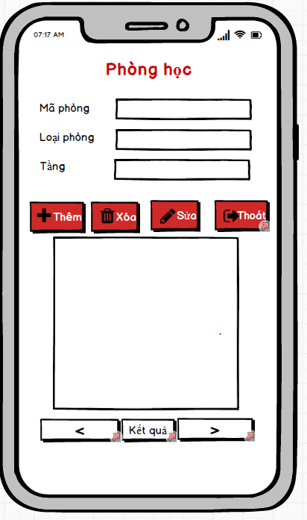

**Hình 4 màn hình phòng học**

1. **Chức năng #5: Màn hình giao diện 5**
   1. **Màn hình phòng học**

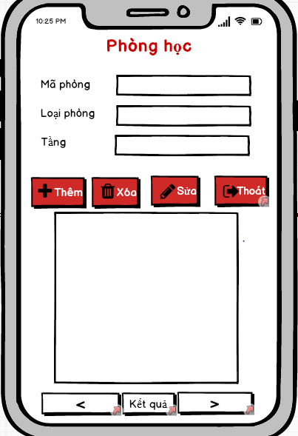

**Hình 5 Màn hình phòng học**

### Yêu cầu chức năng

|  |  |  |  |
| --- | --- | --- | --- |
| Tiêu đề | Mô tả | Qui trình | Kết quả |
| Màn hình thiết bị | Màn hình chính:  4 textview  3 edittext  1datagridview  7 button | N/A | N/A |
| EditText “mã phòng” | Cho phép người dùng nhập mã phòng | Input | Nhập mã phòng |
| EditText “loại phòng” | Cho phép người dùng nhập loại phòng | Input | Nhập loại phòng |
| EditText “tầng” | Cho phép người dùng nhập tầng | Input | Nhập tầng |
| Button “Thêm” | Cho phép người dùng thêm thông tin vừa nhập trên EditText  vào DataGridView | Click | Giá trị được thêm vào DataGridView |
| Button “Sửa” | Cho phép người dùng sửa thông tin bằng cách chọn vào mã phòng cần sửa trong DataGridView | Click | Giá trị được sửa trong DataGridView |
| Button “Xóa” | Cho phép người dùng xóa thông tin bằng cách chọn mã phòng cần xóa trong DataGridView | Click | Giá trị được xóa trong DataGridView |
| Button “Thoát” | Thoát ra màn hình giao diện ban đầu | Click | Thoát |
| Button “ < ” | Trở lại màn hình giao diện “Chi tiết sản phẩm” | Click | Đến trang chi tiết sản phẩm |
| Button “ > ” | Đưa đến màn hình tiếp theo “Chi tiết sử dụng” | Click | Đến trang kết quả |
| Button “ Kết quả ” | Đưa đến màn hình tiếp theo “kết quả” | Click | Đến trang kết quả |
| DataGridView “Danh sách” | Hiện ra các thiết bị đã được lưu và được thêm vào | Show | Hiện ra danh sách chi tiết sử dụng |

1. **Chức năng #5: Màn hình giao diện 5**
   1. **Màn hình chi tiết sử dụng**

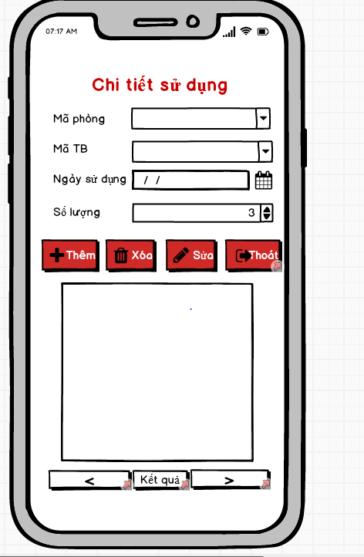

**Hình 5 Màn hình phòng học**

### Yêu cầu chức năng

|  |  |  |  |
| --- | --- | --- | --- |
| Tiêu đề | Mô tả | Qui trình | Kết quả |
| Màn hình thiết bị | Màn hình chính:  5 textview  2 edittext  2 combobox  1datagridview  7 button | N/A | N/A |
| ComboBox “mã phòng” | Danh sách các mã phòng được lưu bên DataGridView Phòng học sẽ được đổ dữ liệu lên combobox và cho phép người dùng chọn mã phòng tương ứng | Click | Chọn mã phòng tương ứng |
| ComboBox “mã thiết bị” | Danh sách các mã thiết bị được lưu bên DataGridView Thiết bị sẽ được đổ dữ liệu lên combobox và cho phép người dùng chọn mã thiết bị tương ứng | Click | Chọn mã thiết bị tương ứng |
| EditText “ngày sử dụng” | Cho phép người dùng nhập xuất xứ | Input | Nhập xuất xứ thiết bị |
| ComboBox “số lượng” | Cho phép người dùng chọn số lượng tương ứng | Click | Chọn số lượng tương ứng |
| Button “Thêm” | Cho phép người dùng thêm thông tin vừa nhập trên EditText  vào DataGridView | Click | Giá trị được thêm vào DataGridView |
| Button “Sửa” | Cho phép người dùng sửa thông tin bằng cách chọn vào mã phòng cần sửa trong DataGridView | Click | Giá trị được sửa trong DataGridView |
| Button “Xóa” | Cho phép người dùng xóa thông tin bằng cách chọn mã phòng cần xóa trong DataGridView | Click | Giá trị được xóa trong DataGridView |
| Button “Thoát” | Thoát ra màn hình giao diện ban đầu | Click | Thoát |
| Button “ < ” | Trở lại màn hình giao diện thiết bị | Click | Đến trang thiết bị |
| Button “ > ” | Đưa đến màn hình tiếp theo “Chi tiết sử dụng” | Click | Đến trang phòng học |
| Button “ Kết quả ” | Đưa đến màn hình tiếp theo “kết quả” | Click | Đến trang kết quả |
| DataGridView “Danh sách” | Hiện ra các thiết bị đã được lưu và được thêm vào | Show | Hiện ra danh sách chi tiết sử dụng |

1. **Chức năng #6: Màn hình giao diện 6**
   1. **Màn hình kết quả**

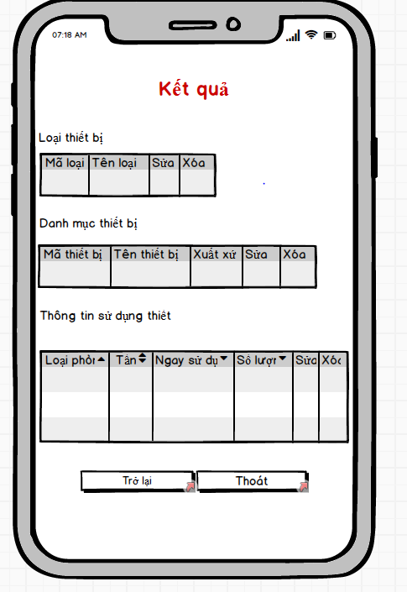

**Hình 6 Màn hình kết quả**

### Yêu cầu chức năng

|  |  |  |  |
| --- | --- | --- | --- |
| Tiêu đề | Mô tả | Qui trình | Kết quả |
| Màn hình thiết bị | Màn hình chính:  4 textview  3 datagridview  2 button | N/A | N/A |
| DataGridView “Danh sách” loại thiết bị | Hiện ra các loại thiết bị đã được lưu và được thêm vào | Show | Hiện ra danh sách loại thiết bị bao gồm mã loại và tên loại |
| DataGridView “Danh sách” danh mục thiết bị | Hiện ra các thiết bị đã được lưu và được thêm vào | Show | Hiện ra danh sách thiết bị bao gồm mã thiết bị, tên thiết bị, xuất xứ và mã loại |
| DataGridView “Danh sách” thông tin sử dụng thiết bị | Hiện ra các thông tin sử dụng thiết bị đã được lưu và được thêm vào | Show | Hiện ra danh sách thông tin sử dụng thiết bị bao gồm loại phòng, tầng, ngày sử dụng và số lượng |
| Button “Thoát” | Thoát ra giao diện ban đầu | Click | Thoát |
| Button “ Trở lại ” | Đưa về màn hình “phòng học” | Click | Đến trang phòng học |

1. **Chức năng #7: Màn hình giao diện 7**
   1. **Màn hình tìm kiếm**

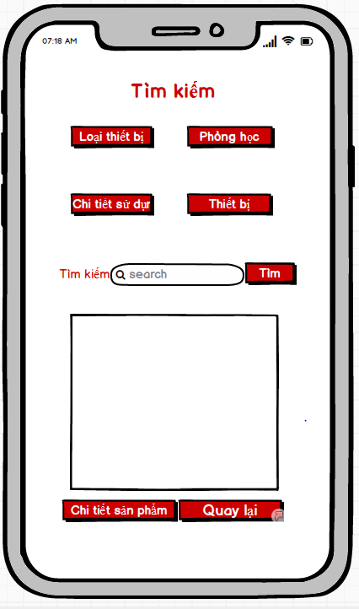

**Hình 7 Màn hình tìm kiếm**

### Yêu cầu chức năng

|  |  |  |  |
| --- | --- | --- | --- |
| Tiêu đề | Mô tả | Qui trình | Kết quả |
| Màn hình thiết bị | Màn hình chính:  2 textview  1 datagridview  7 button  1 searchview | N/A | N/A |
| DataGridView “Danh sách” | Hiện ra các thông tin tương ứng khi click vào button | Show | Hiện ra danh sách |
| Button “loại thiết bị” | Khi click vào button sẽ hiện các loại thiết bị ra datagridview bên dưới | Click | Hiện ra các loại thiết bị ra datagridview bên dưới |
| Button “thiết bị” | Khi click vào button sẽ hiện các thiết bị ra datagridview bên dưới | Click | Hiện ra các thiết bị ra datagridview bên dưới |
| Button “phòng học” | Khi click vào button sẽ hiện phòng học ra datagridview bên dưới | Click | Hiện phòng học ra datagridview bên dưới |
| Button “chi tiết sử dụng” | Khi click vào button sẽ hiện chi tiết sử dụng ra datagridview bên dưới | Click | Hiện chi tiết sử dụng ra datagridview bên dưới |
| SearchView “Tìm kiếm” | Nhập mã cần tìm kiếm | Input | Nhập mã cần tìm kiếm |
| Button “Tìm kiếm” | Tìm thông tin dựa trên mã(khóa chính) | Click | Tìm mã |
| Button “Quay lại” | Thoát ra giao diện ban đầu | Click | Thoát |
| Button “Chi tiết sản phẩm” | Khi nhấn chọn 1 sản phẩm trên datagridview sau đó chọn click button chi tiết sản phẩm thì sẽ đưa người dùng đến trang chi tiết sản phẩm | Click | Đến trang chi tiết sản phẩm |

1. **Chức năng #8: Màn hình giao diện 8**
   1. **Màn hình chi tiết sản phẩm**

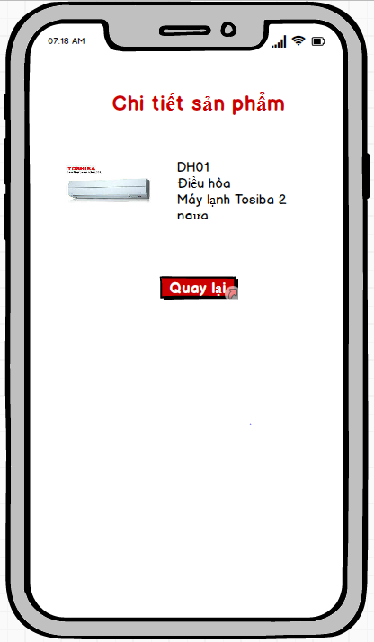

**Hình 7 Màn hình chi tiết sản phẩm**

### Yêu cầu chức năng

|  |  |  |  |
| --- | --- | --- | --- |
| Tiêu đề | Mô tả | Qui trình | Kết quả |
| Màn hình thiết bị | Màn hình chính:  5 textview  1 imageview  1 button | N/A | N/A |
| ImageView | Hình xuất hiện tương ứng với mã | Click | Hiện chi tiết sử dụng ra datagridview bên dưới |
| Button “Quay lại” | Thoát ra giao diện ban đầu | Click | Thoát |

# CHƯƠNG 3. PHÂN TÍCH CÀI ĐẶT HỆ THỐNG

## 3.1 Icon App:

# C:\Users\Admin\Pictures\logo.jpg

## 3.2 Màn hình Splash Screen: Sau khi chạy 3 giây sẽ chuyển qua màn hình chính

# 

## 3.3 Màn hình Home:

# 

# Gồm 4 trang chính:

# Loại thiết bị

# Thiết bị

# Phòng học

# Chi tiết sử dụng

# 3.1.1 Trang loại thiết bị:

# 

# Gồm 4 chức năng chính:

# Thêm, xóa, sửa và xem chi tiết loại thiết bị

# 

# Trong trang chi tiết người dùng có thể tìm kiếm loại thiết bị cần tìm dựa trên tên loại

# 

# 3.1.2 Trang thiết bị:

# 

# Gồm 4 chức năng chính:

# Thêm, xóa, sửa và xem chi tiết thiết bị

# Riêng phần mã loại sẽ lấy dữ liệu từ trang loại thiết bị và đổ lên Spinner

# 

# Trong trang chi tiết người dùng có thể tìm kiếm thiết bị cần tìm dựa trên tên thiết bị

# 

# 3.1.3 Trang phòng học

# 

# Gồm 4 chức năng chính:

# Thêm, xóa, sửa và xem chi tiết phòng học

# 

# Trong trang chi tiết người dùng có thể tìm kiếm phòng học cần tìm dựa trên loại phòng

# 

# 3.1.4 Trang chi tiết sử dụng

# 

# Gồm 4 chức năng chính:

# Thêm, xóa, sửa và xem chi tiết thiết bị

# Phần mã phòng sẽ lấy dữ liệu từ trang phòng học và đổ lên Spinner

# Phần mã thiết bị sẽ lấy dữ liệu từ trang thiết bị và đổ lên Spinner

# 

# Trong trang chi tiết người dùng có thể tìm kiếm chi tiết sử dụng cần tìm dựa trên mã thiết bị

# 

# CHƯƠNG 4: PHÂN TÍCH CHI TIẾT CÀI ĐẶT

# 4.1 Màn hình Splash Screen:

# 

# Cài đặt thời gian

# 

**4.2 Màn hình Home:**

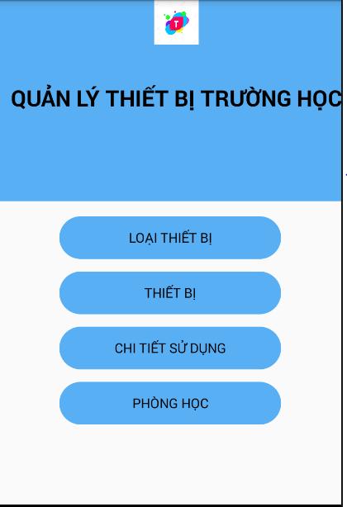

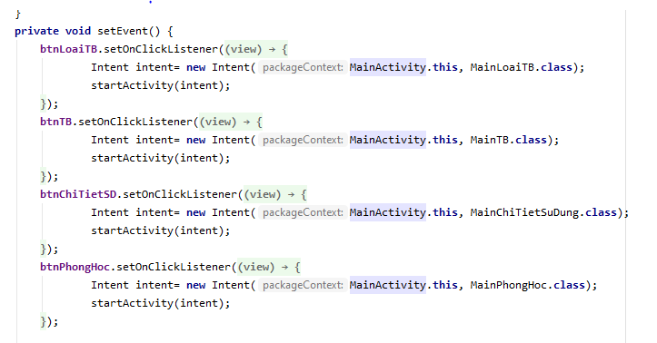

Tạo database:

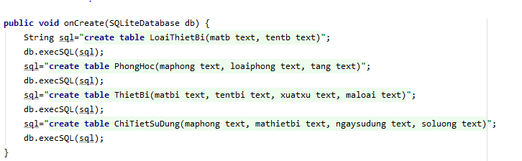

## 

## 4.3 Màn hình loại thiết bị:

## Chức năng thêm

## 

## 

## 

## 

## 

## Chức năng sửa:

## 

## Trước khi sửa Sau khi sửa

## 

## 

## 

## 

## Chức năng xóa:

## 

## 

## 

## 

## Chức năng xem chi tiết loại thiết bị:

## 

## 

## 

## Chức năng tìm kiếm:

## 

## 

## 4.4 Màn hình thiết bị:

## Chức năng thêm:

## 

## 

## 

## Chức năng sửa:

## \

## Trước khi sửa Sau khi sửa

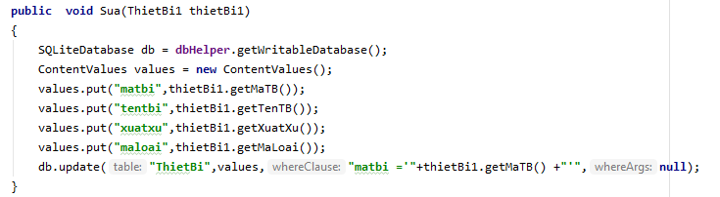

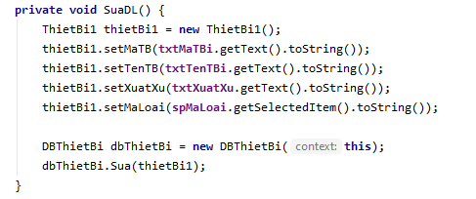

## Chức năng xóa:

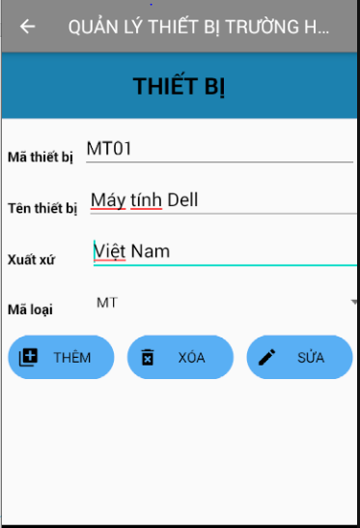

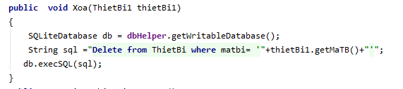

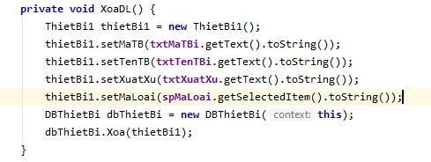

## Custom spinner mã loại:

## 

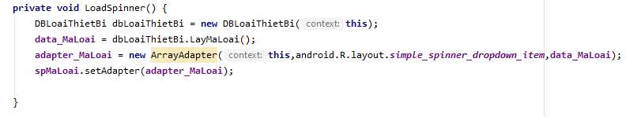

## Chức năng xem chi tiết thiết bị:

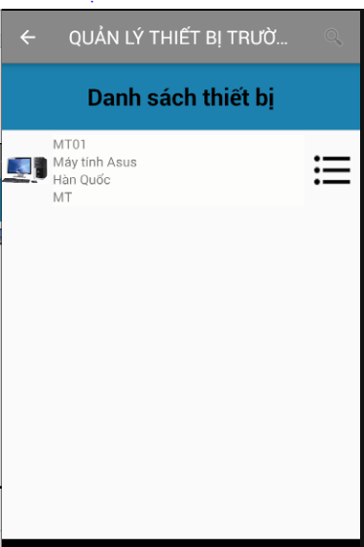

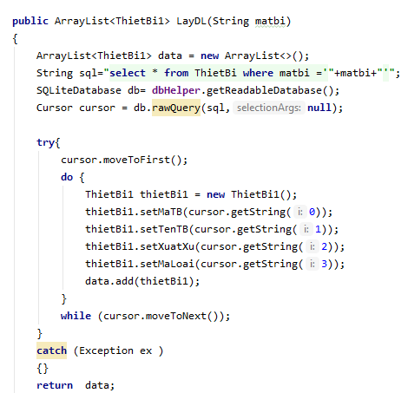

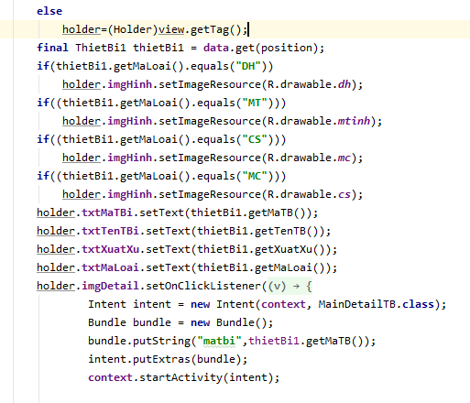

## Chức năng tìm kiếm theo tên thiết bị :

## 

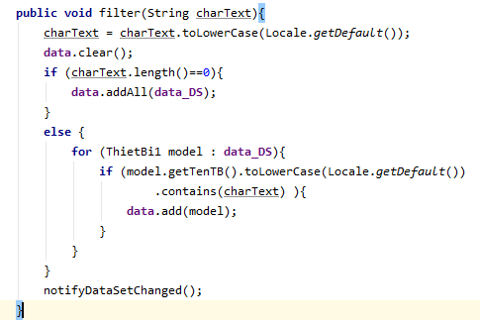

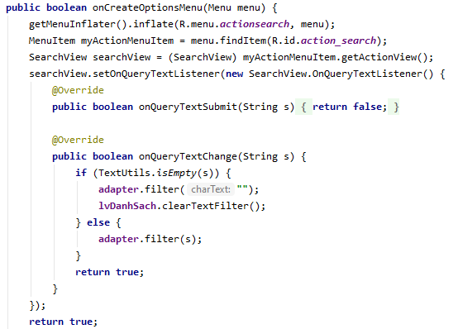

## 4.5 Màn hình phòng học:

## Chức năng thêm:

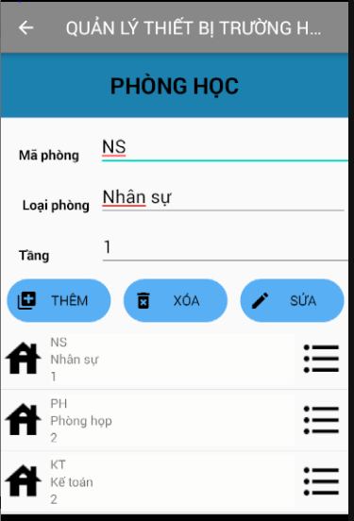

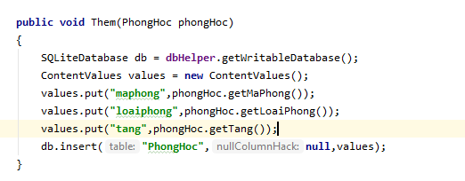

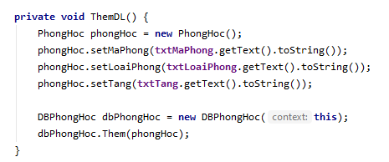

## Chức năng sửa:

## 

## Trước khi sửa Sau khi sửa

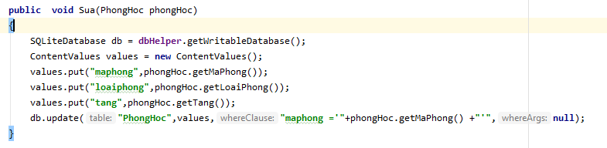

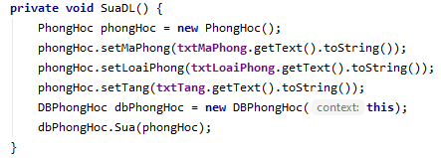

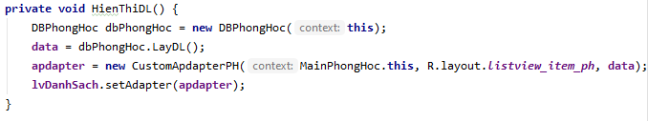

## Chức năng xóa:

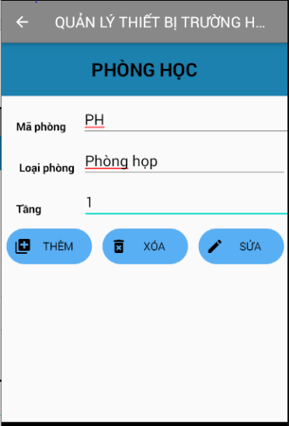

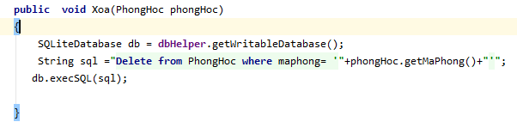

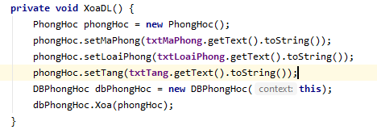

## Chức năng xem chi tiết phòng học:

## 

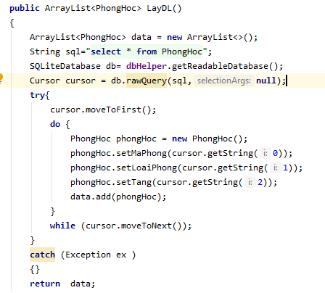

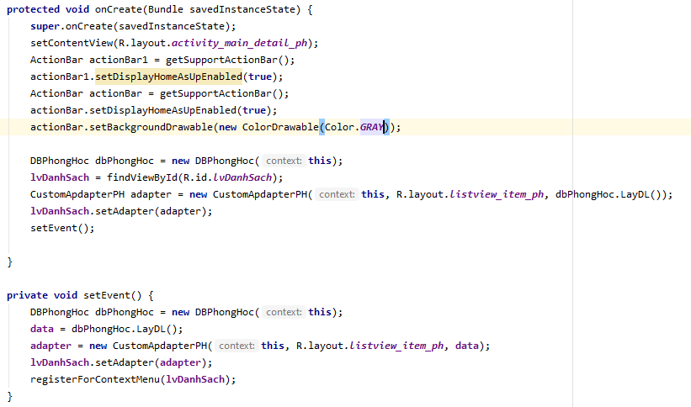

## Chức năng tìm kiếm phòng theo loại phòng:

## 

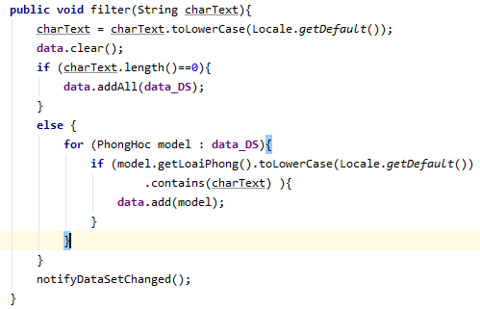

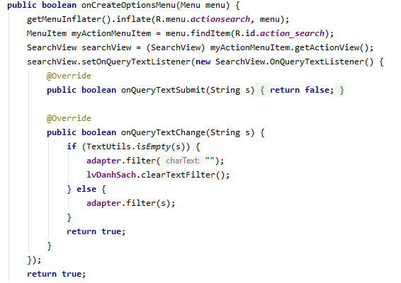

## 4.6 Màn hình chi tiết sản phẩm:

## Chức năng thêm:

## 

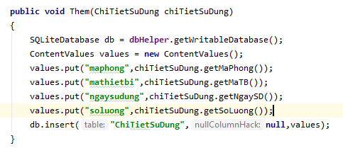

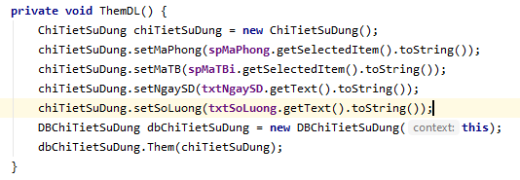

## Chức năng sửa:

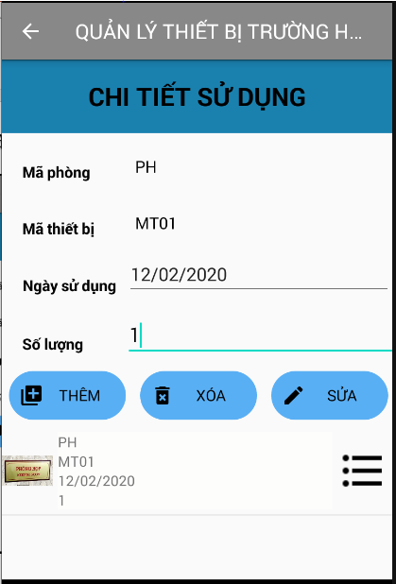 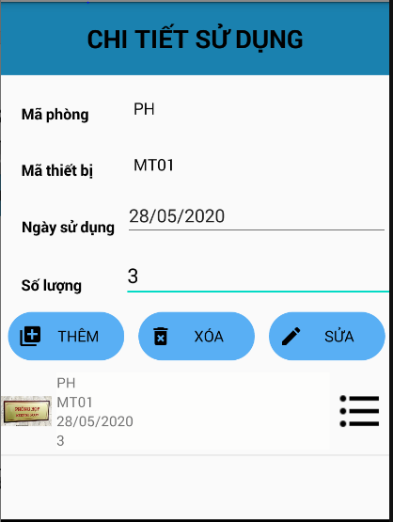

**Trước khi sửa Sau khi sửa**

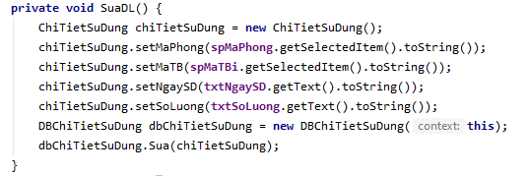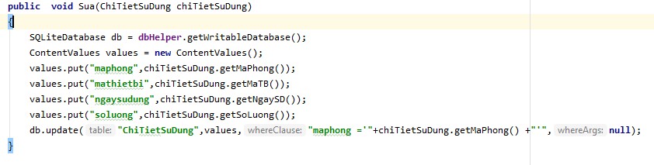

## Chức năng xóa:

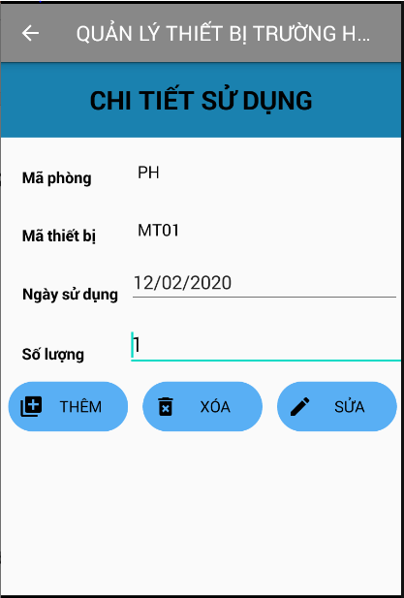

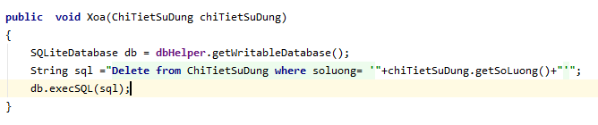

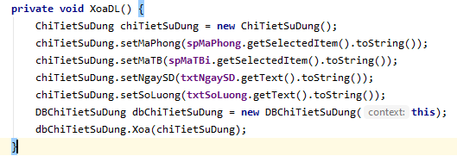

## Custom Spinner Mã phòng và mã thiết bị:

## 

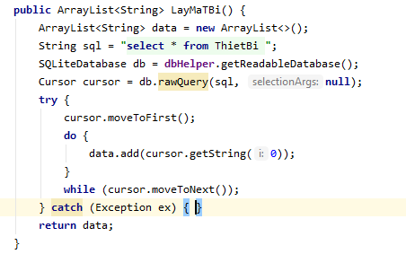

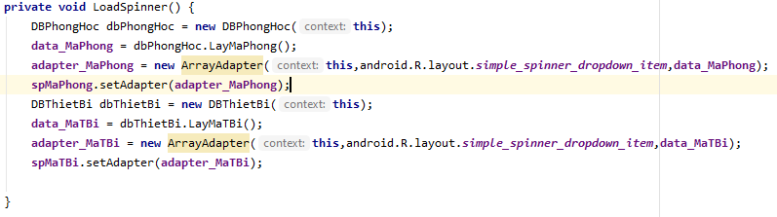

## Chức năng hiển thị chi tiết sản phẩm:

## 

## 

## 

## Chức năng tìm kiếm theo mã thiết bị:

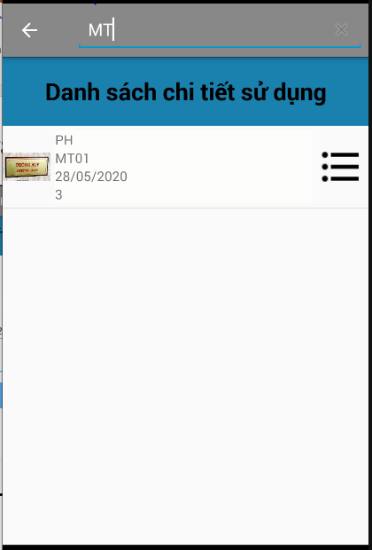

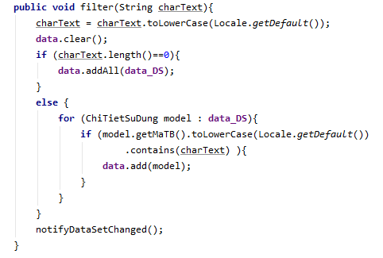

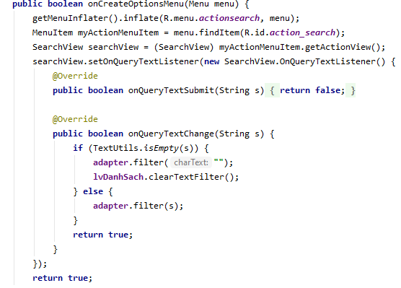

# CHƯƠNG 5: KẾT QUẢ ĐẠT ĐƯỢC

## 5. 1 Kết quả đạt được

* + - Hệ thống trả về được các thông tin thiết bị
    - Hệ thống cho phép tìm kiếm

### *5.2 Những việc đã làm được:*

### Thiết kế UI

* Thêm, xóa, sửa thông tin
* Tìm kiếm
* Liên kết các bảng
* Custom Spinner

### *5.3 Những việc chưa làm được:*

* Chưa thống kê số lượng
* Chưa xử lý chức năng cho phép xem tình trạng mượn trả